RELATÓRIO DO TESTE

Cadastro de Transporte – Cenário 4: Preenchimento dos campos NÃO obrigatórios e salvamento.

Data do teste: 15/09/2025 18:02:51

🔄 Acessando sistema...

✅ Acessando sistema realizada com sucesso.

Screenshot: acessando_sistema

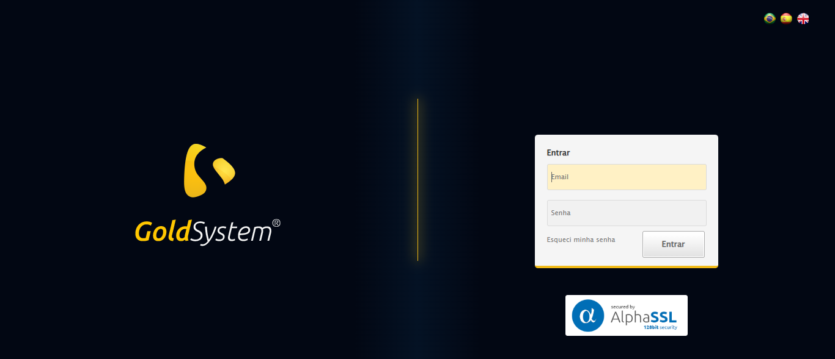

🔄 Realizando login...

✅ Realizando login realizada com sucesso.

Screenshot: realizando_login

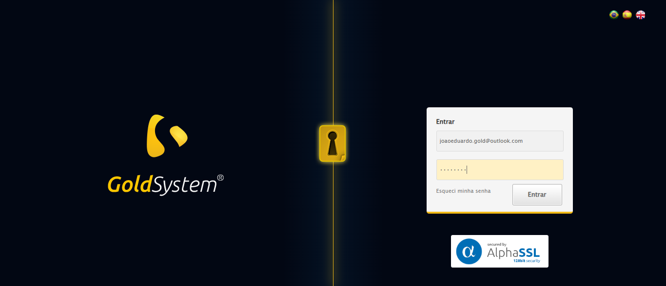

🔄 Esperando sistema carregar e ajustando zoom...

🔍 Zoom ajustado para 90%.

✅ Esperando sistema carregar e ajustando zoom realizada com sucesso.

Screenshot: esperando_sistema_carregar_e_ajustando_zoom

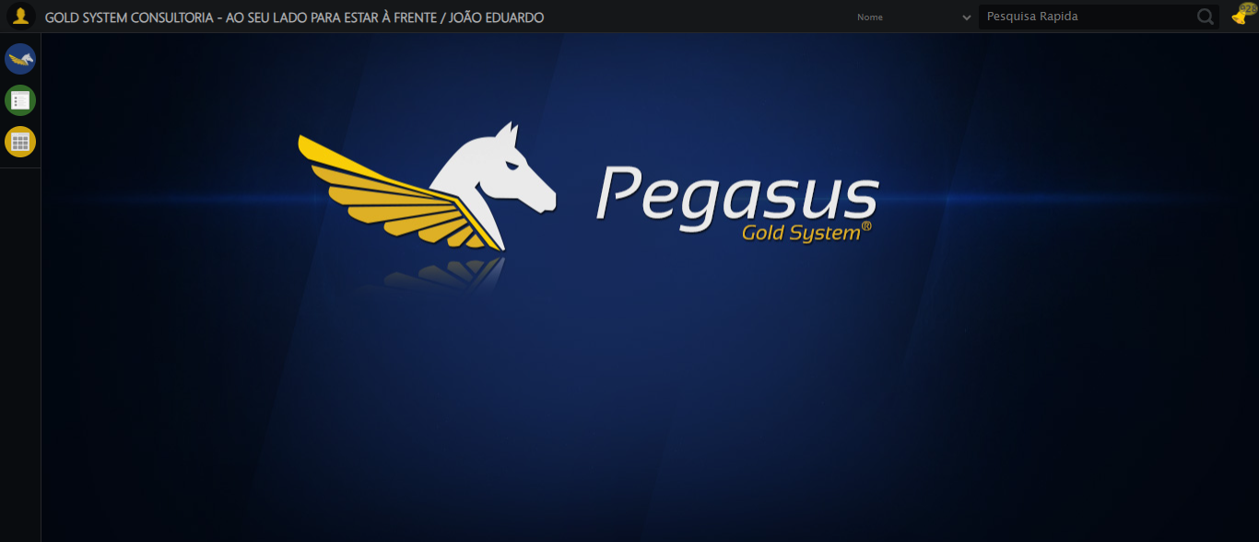

🔄 Abrindo menu Transporte...

✅ Abrindo menu Transporte realizada com sucesso.

Screenshot: abrindo_menu_transporte

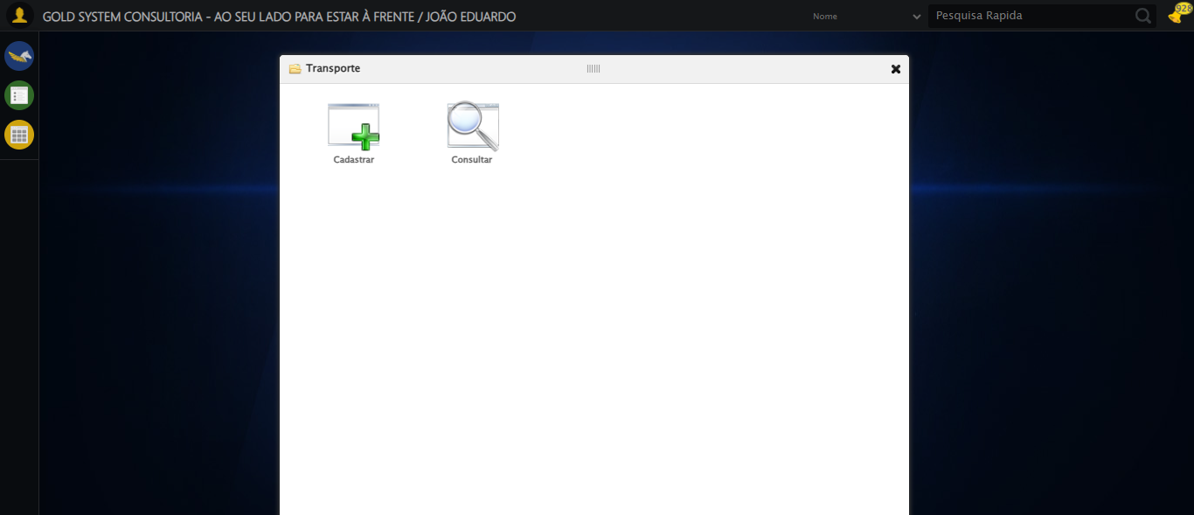

🔄 Clicando em Cadastrar...

✅ Clicando em Cadastrar realizada com sucesso.

Screenshot: clicando_em_cadastrar

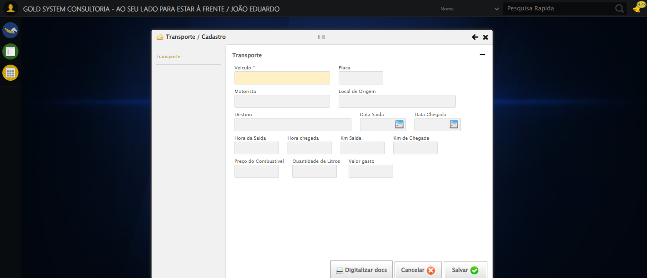

🔄 Preenchendo Placa...

✅ Preenchendo Placa realizada com sucesso.

Screenshot: preenchendo_placa

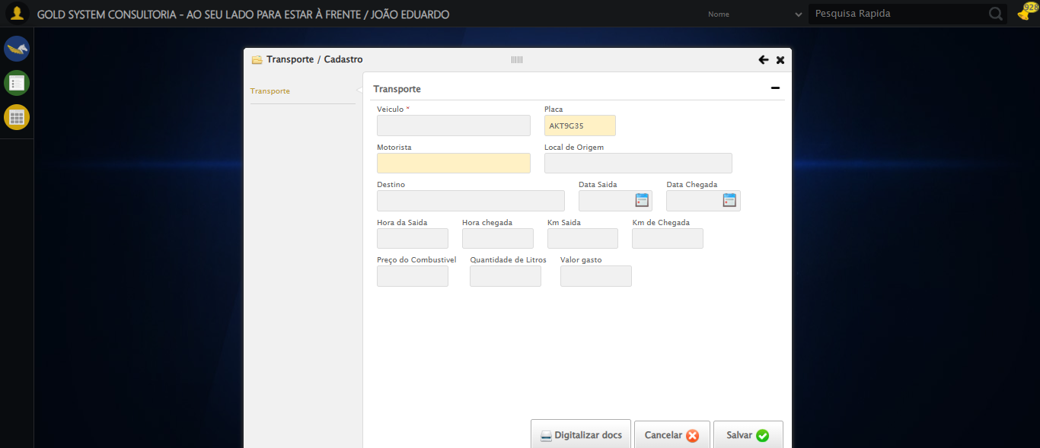

🔄 Preenchendo Motorista...

✅ Preenchendo Motorista realizada com sucesso.

Screenshot: preenchendo_motorista

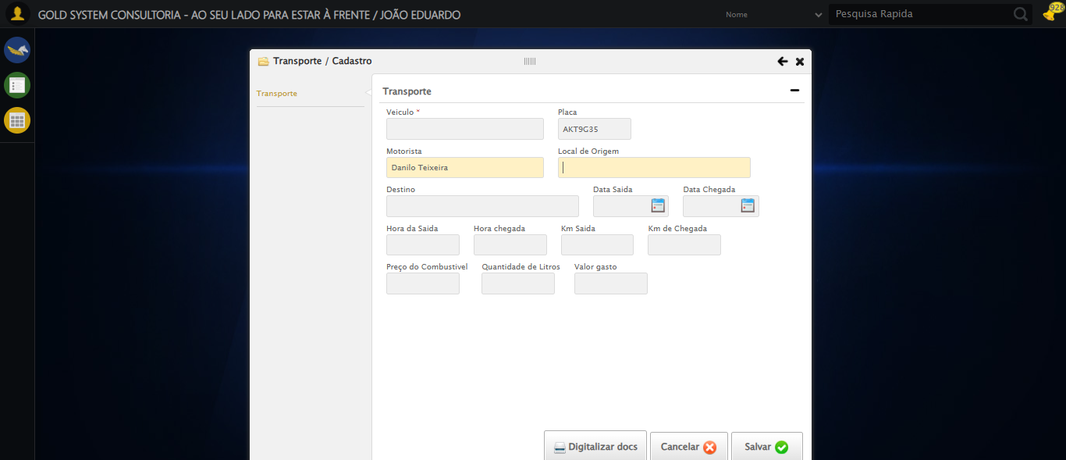

🔄 Preenchendo Local Origem...

✅ Preenchendo Local Origem realizada com sucesso.

Screenshot: preenchendo_local_origem

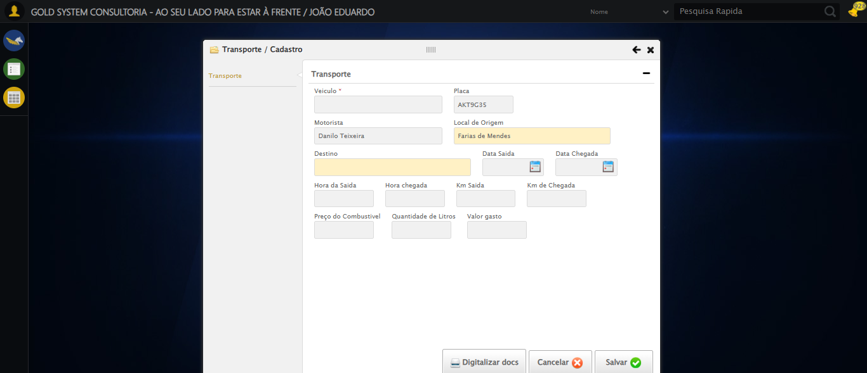

🔄 Preenchendo Local Destino...

✅ Preenchendo Local Destino realizada com sucesso.

Screenshot: preenchendo_local_destino

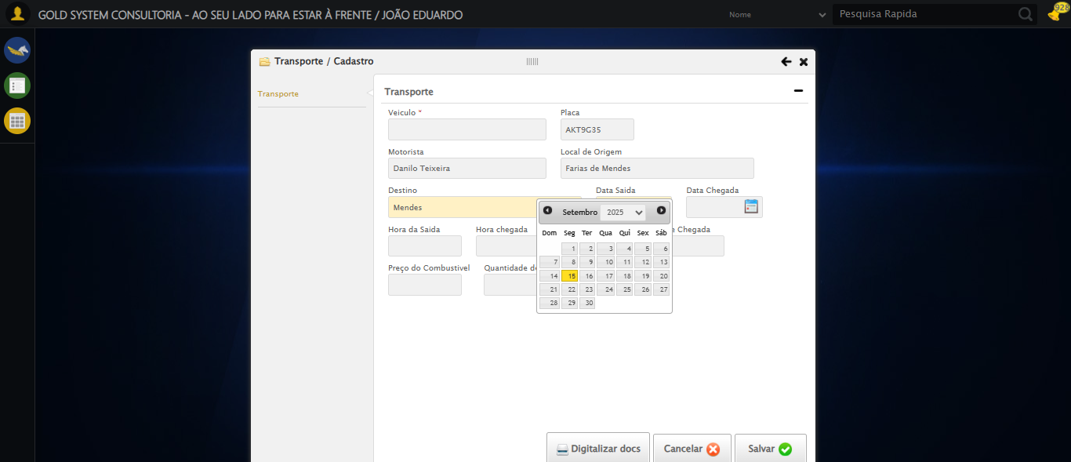

🔄 Preenchendo Data Saída...

✅ Preenchendo Data Saída realizada com sucesso.

Screenshot: preenchendo_data_saída

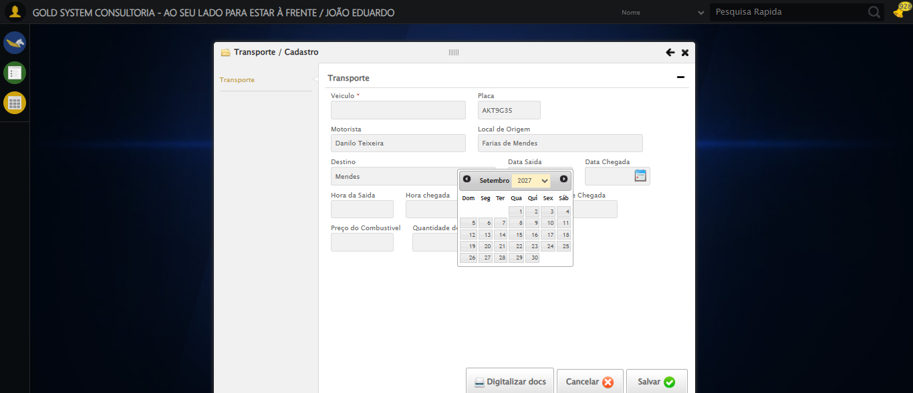

🔄 Preenchendo Data Chegada...

✅ Preenchendo Data Chegada realizada com sucesso.

Screenshot: preenchendo_data_chegada

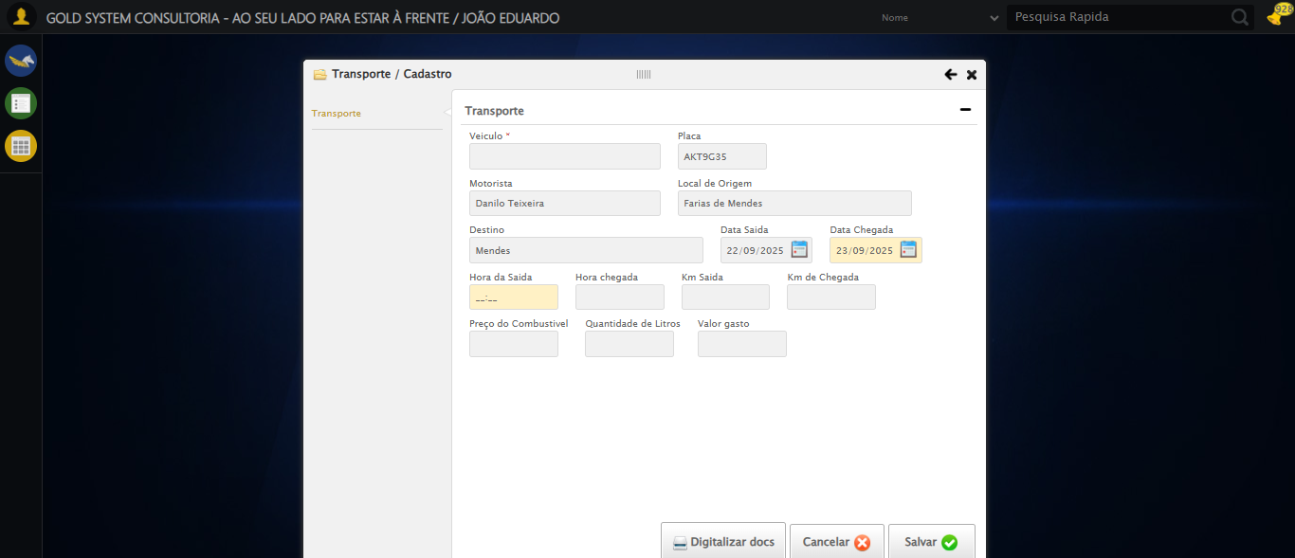

🔄 Preenchendo Hora Saída...

✅ Preenchendo Hora Saída realizada com sucesso.

Screenshot: preenchendo_hora_saída

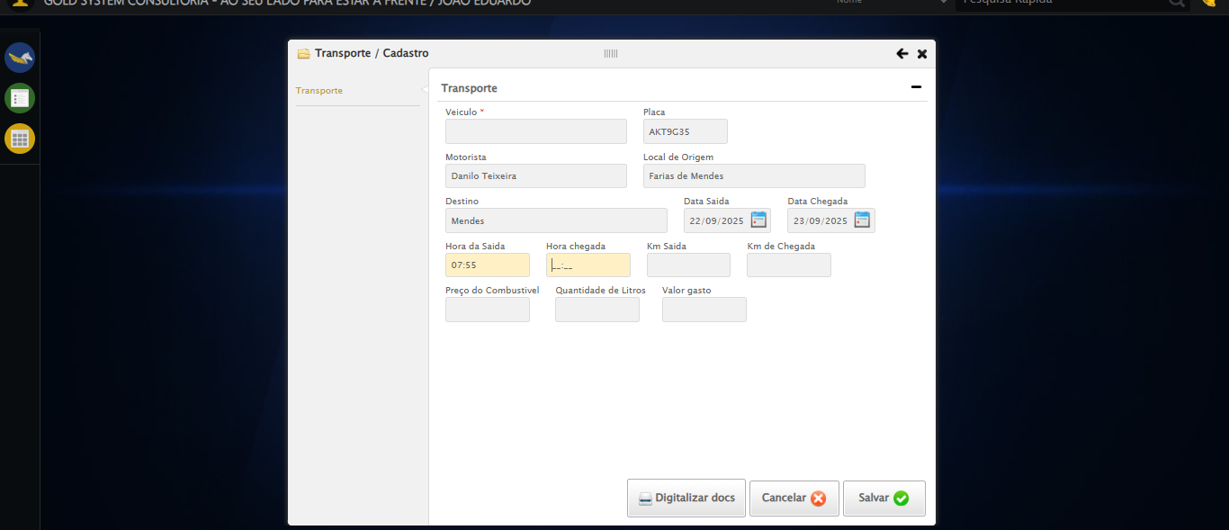

🔄 Preenchendo Hora Chegada...

✅ Preenchendo Hora Chegada realizada com sucesso.

Screenshot: preenchendo_hora_chegada

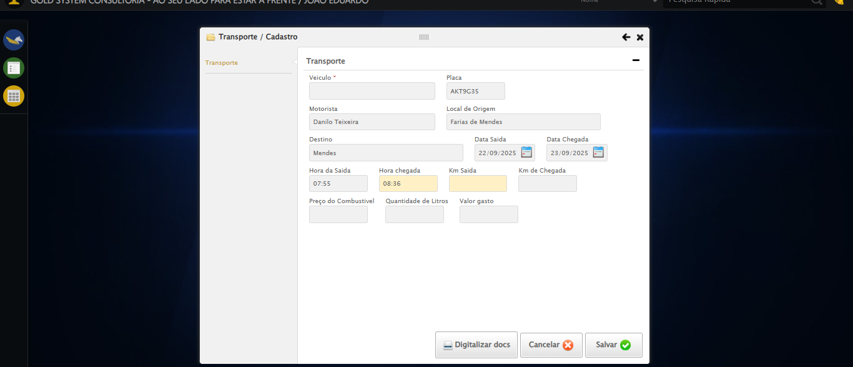

🔄 Preenchendo KM Saída...

✅ Preenchendo KM Saída realizada com sucesso.

Screenshot: preenchendo_km_saída

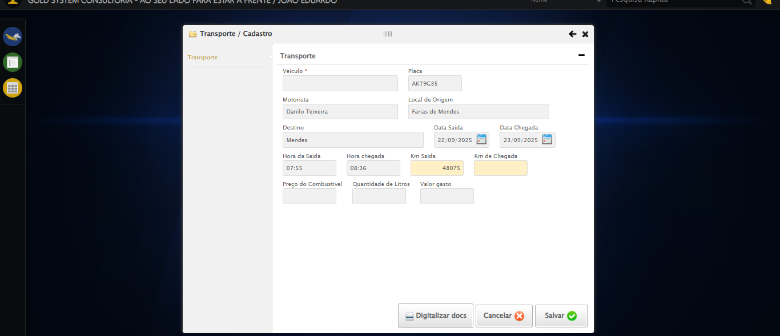

🔄 Preenchendo KM Chegada...

✅ Preenchendo KM Chegada realizada com sucesso.

Screenshot: preenchendo_km_chegada

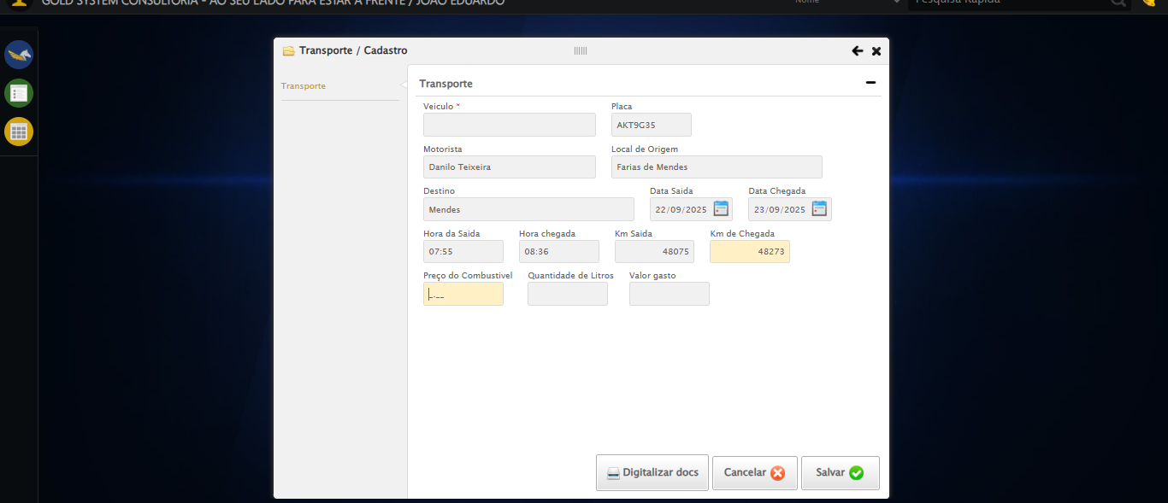

🔄 Preenchendo Preço Combustível...

✅ Preenchendo Preço Combustível realizada com sucesso.

Screenshot: preenchendo_preço_combustível

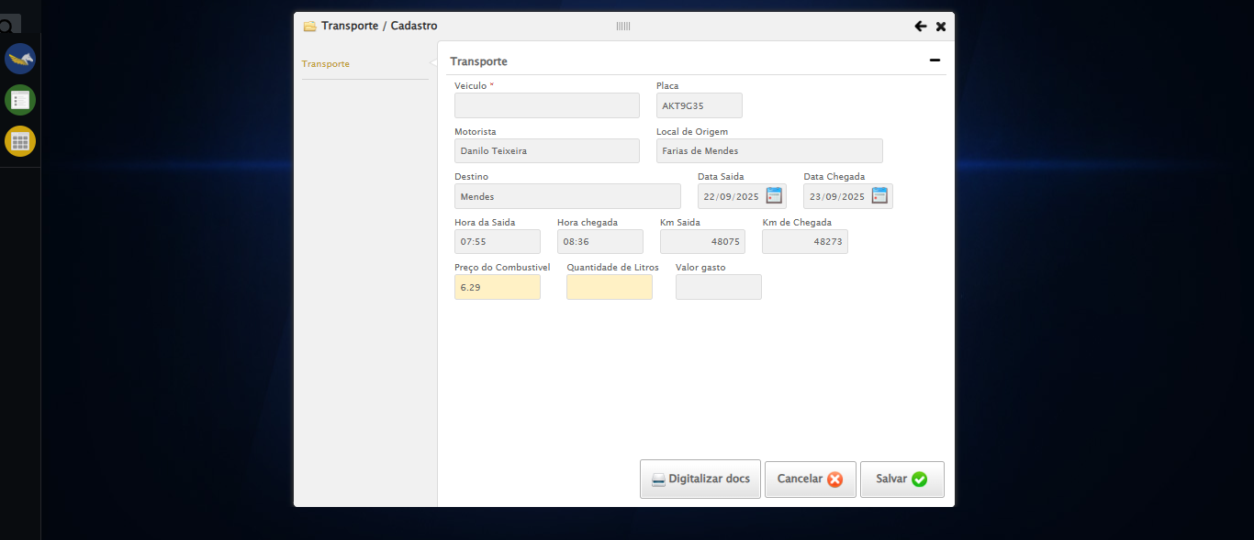

🔄 Preenchendo Litros...

✅ Preenchendo Litros realizada com sucesso.

Screenshot: preenchendo_litros

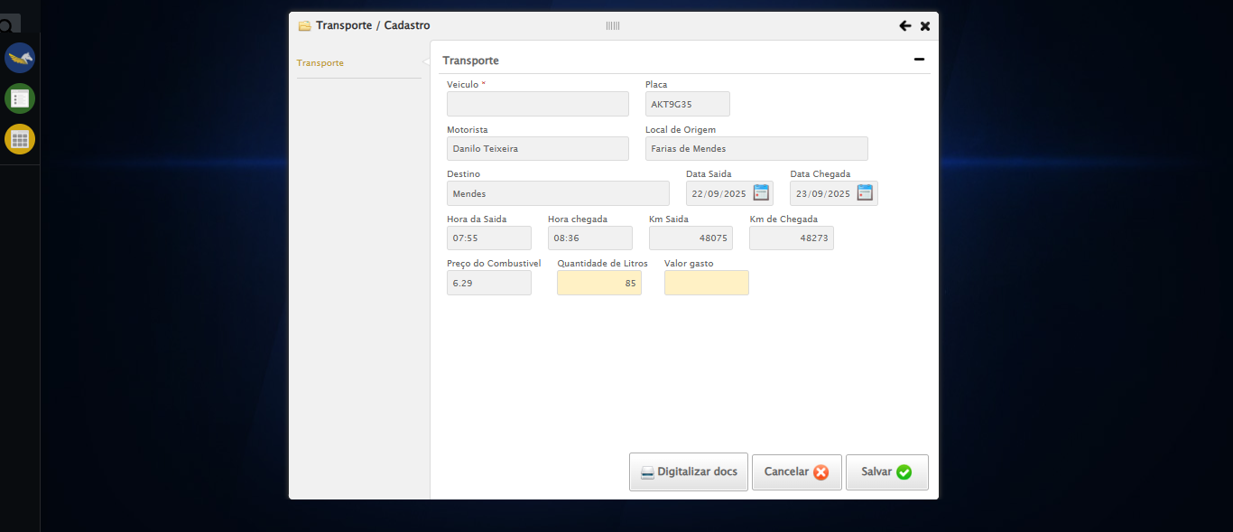

🔄 Preenchendo Valor Gasto...

✅ Preenchendo Valor Gasto realizada com sucesso.

Screenshot: preenchendo_valor_gasto

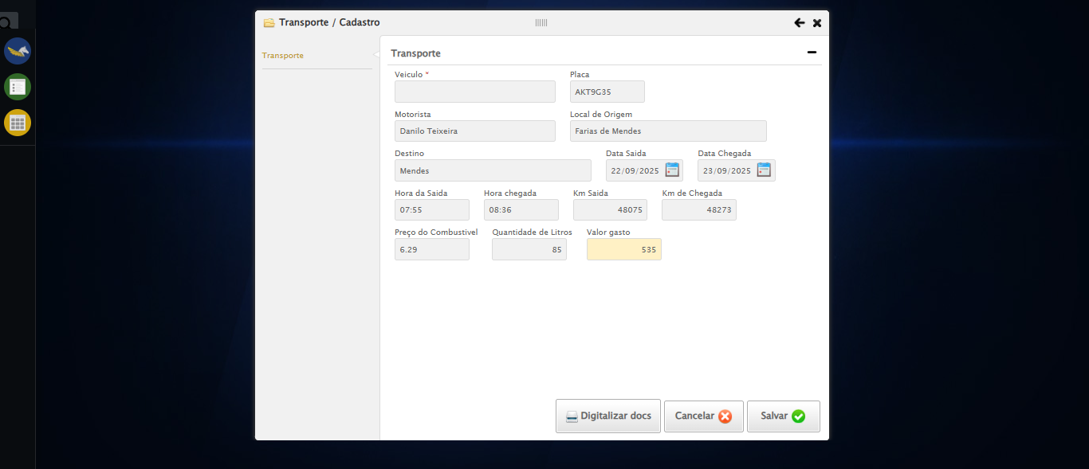

🔄 Salvando cadastro...

✅ Salvando cadastro realizada com sucesso.

Screenshot: salvando_cadastro

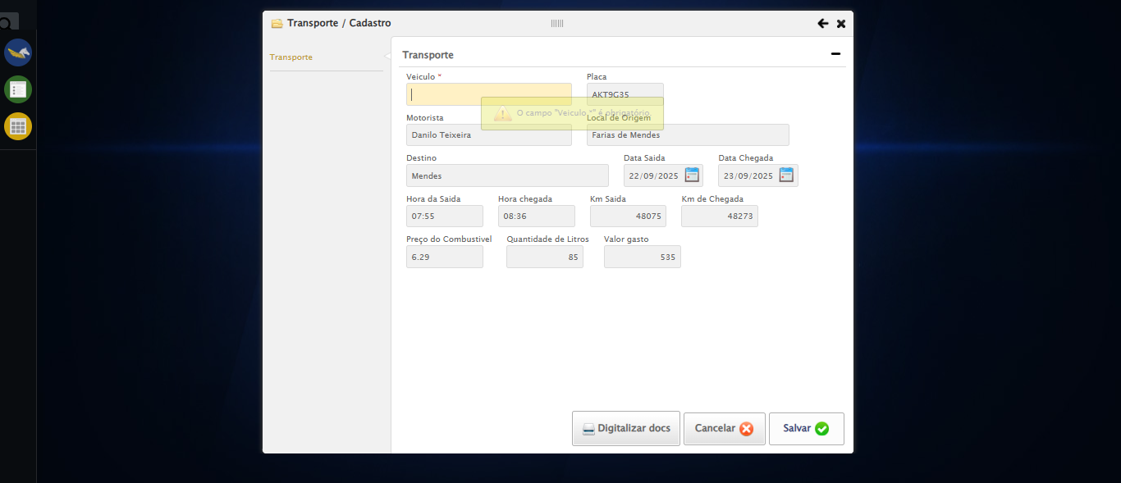

🔄 Fechando modal após salvamento...

✅ Fechando modal após salvamento realizada com sucesso.

Screenshot: fechando_modal_após_salvamento

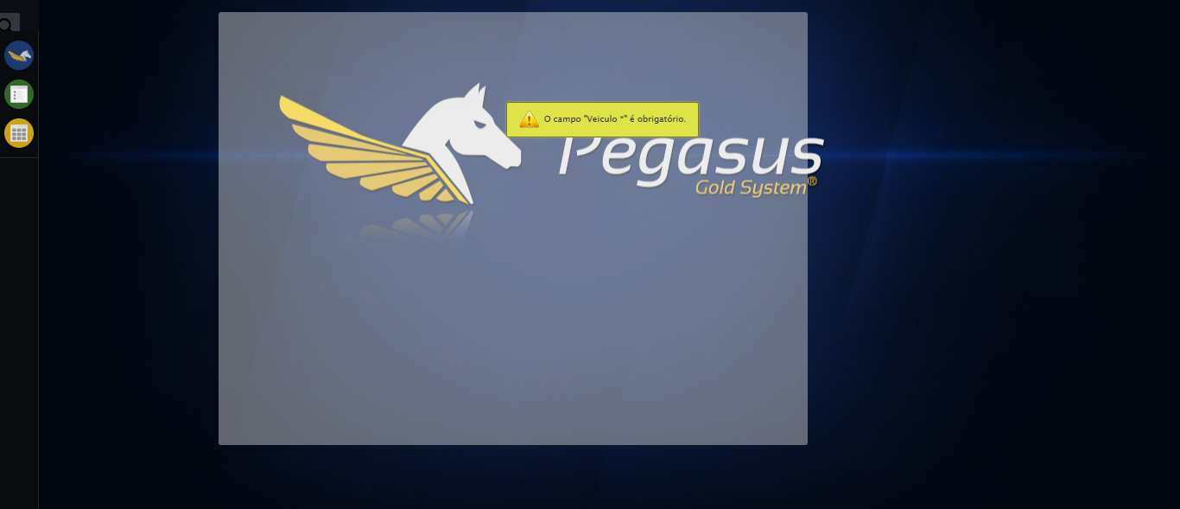

🔍 Verificando mensagens de alerta...

📢 ⚠️ Alerta: O campo "Veiculo *" é obrigatório.

✅ Teste concluído com sucesso.